***Читаем вместе с малышом!***

*Если у ребенка слезы и капризы*

*Не берите, мамы, в помощь телевизор*

*Малыш не разберется, что там на экране,*

*И добрей, и лучше от него не станет.*

*И не упустите в этой жизни мига:*

*Покажите детям, что такое книга!*

В младшем возрасте развитие ребенка идет ускоренными темпами.Наблюдая за окружающим миром, анализируяпоступающую от всех органов чувств информацию, малыш открывает для себя многообразии форм и размеровпредметов, учится находить причинно- следственные связи между событиямивесомый шаг к развитию образного мышления, интеллекта, фантазии и воображения-общение с книгой.

Пока ребенок слишком мал чтобы самостоятельно приоткрыть дверь в мир созданный писателем, главными его помощниками в знакомстве с книгой остаются родители.

.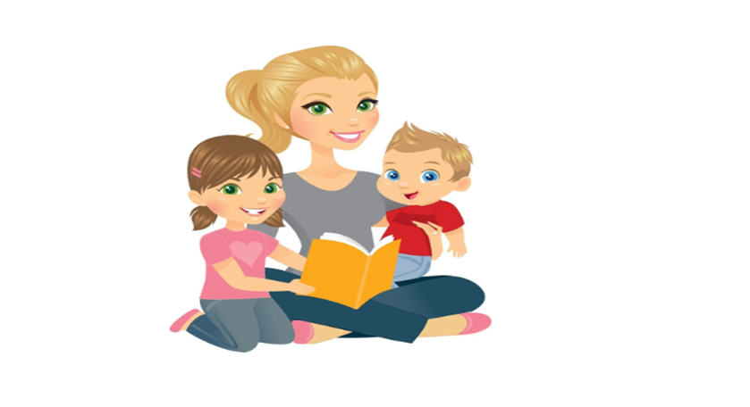

Дети, получившие «книжную прививку» в раннем детстве, несравненно лучше готовы к обучению в школе. Они умеют слушать, сосредотачиваться на определенные занятии, хорошо говорят.

Как обращается с книгой ваш ребенок?Обратите внимание, придерживается ли ваш ребенок следующие правил обращения с книгой.

Брать книгу только чистыми руками.

Читать и рассматривать только за столом.

Не пачкать, не заминать страниц, правильно перелистывать.

Не играть с книгой, она от этого портится.

Не разбрасывать книги, хранить в одном месте.

Взрослые должны помнить, что книга привлекает ребенка, прежде всего оформлением. Ее внешний вид должен быть не только привлекательным, но и завлекательным, разные формы обложек красивые, яркие иллюстрации. В домашней библиотеке должны быть разные типы книг. Например, книжка-вырубка, ее обложка вырезана по контуру того предмета, о котором идет речь в тексте, и ее игровое внешнее оформление тоже способствует привлечению ребенка к знакомству с содержанием.

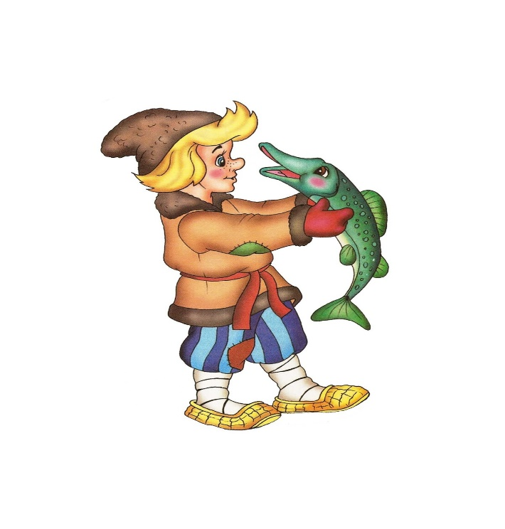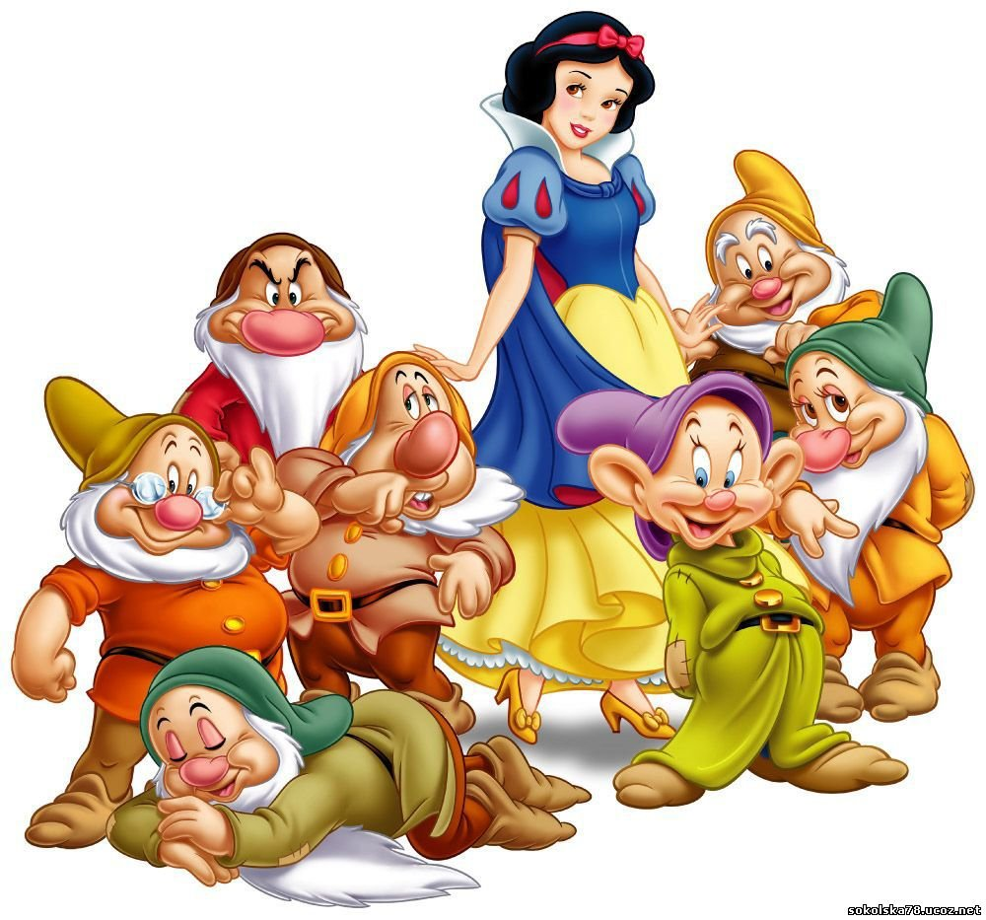

Чтение вслух детям:

- Помогает установить контакт между детьми и взрослыми;

- Обеспечивает необходимое эмоциональное развитие;

- Учит видеть красоту и понимать прекрасное;

- Обогащает словарный запас;

- Развивает память и воображение;

- Учит думать, концентрирует внимание, способствует развитию самоуважения, расширяет знания;

- Помогает воспитанию моральных ценностей;

- Отвлекает от долгого сидения у телевизора или за компьютером;

- Нацеливает на получение новых знаний;

- Стимулирует умственное развитие, помогает детям познать мир и себя.

Читайте ребенку ежедневно не менее 20 минут.